6-1. 資料流程圖(Data flow diagram)

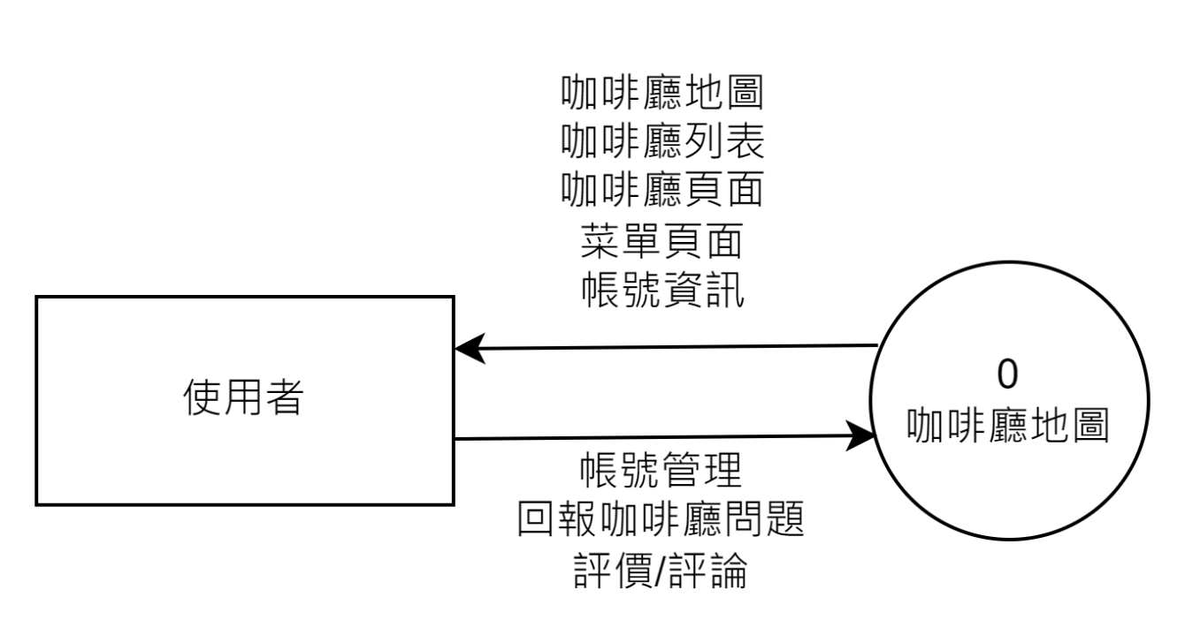

* 圖6-1-1 DFD圖 系統環境圖

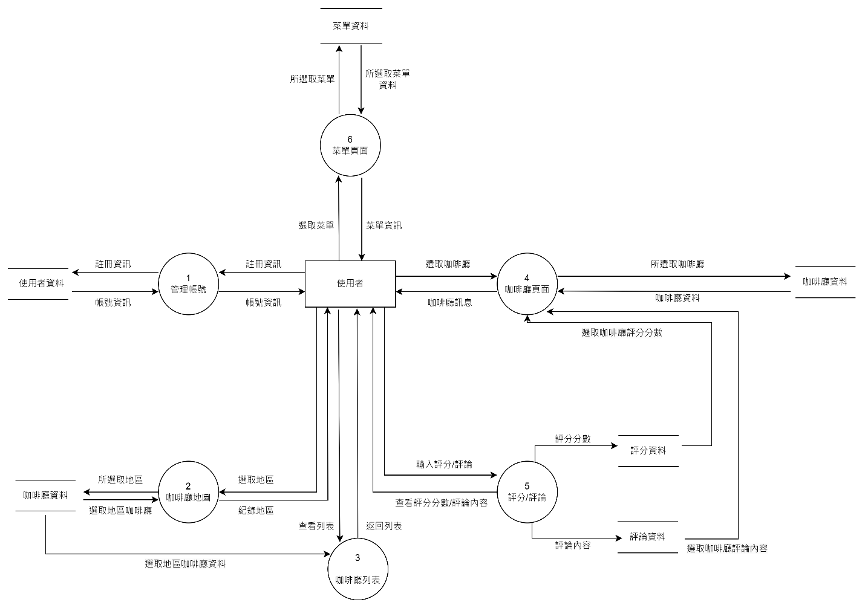

▲ 圖6-1-2 DFD圖-0

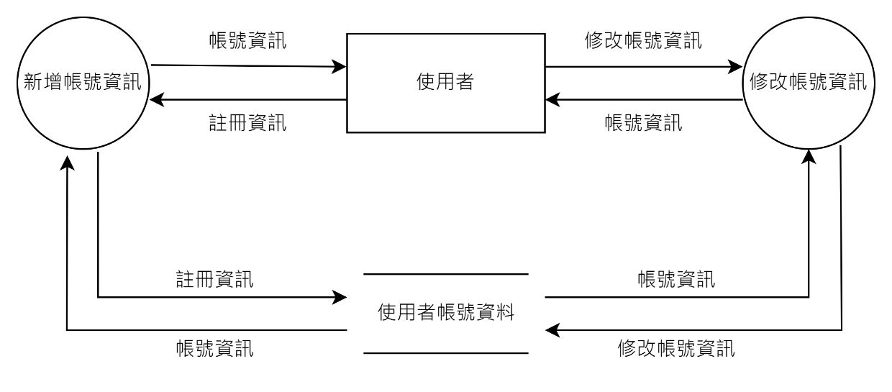

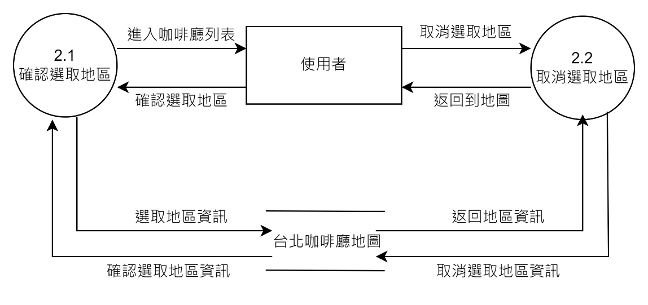

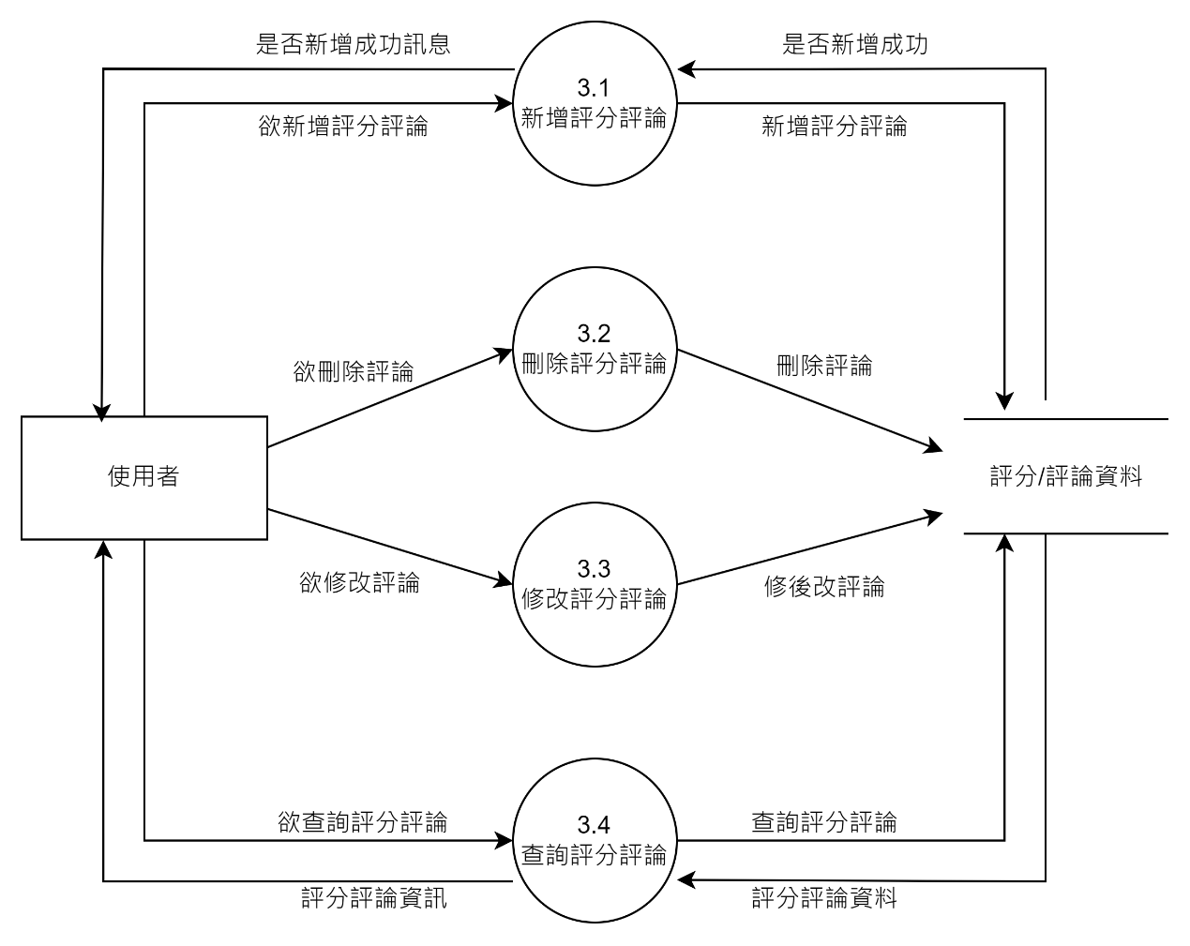

6-2. 程序規格書(Process specilfication)

6-2-1

|  |  |  |  |
| --- | --- | --- | --- |
| 編號 | 1 | 功能名稱 | 管理帳號 |
| 操作說明 | 使用者可以在此註冊或修改帳號 | | |
| 輸入值 | 帳號訊息、註冊訊息 | | |
| 輸出值 | 帳號訊息、註冊訊息 | | |
| 編號 | 1.1 | 功能名稱 | 新增帳號 |
| 操作說明 | 使用者可以在此註冊帳號 | | |
| 輸入值 | 帳號訊息、註冊訊息 | | |
| 輸出值 | 帳號訊息、註冊訊息 | | |
| 編號 | 1.2 | 功能名稱 | 修改帳號 |
| 操作說明 | 使用者可以在此修改帳號 | | |
| 輸入值 | 帳號訊息、註冊訊息 | | |
| 輸出值 | 帳號訊息、註冊訊息 | | |

6-2-2

|  |  |  |  |
| --- | --- | --- | --- |
| 編號 | 2 | 功能名稱 | 確認選取地區 |
| 操作說明 | 使用者可以在此修改帳號 | | |
| 輸入值 | 帳號訊息、註冊訊息 | | |
| 輸出值 | 帳號訊息、註冊訊息 | | |
| 編號 | 2.1 | 功能名稱 | 取消選取地區 |
| 操作說明 | 使用者可以在此修改帳號 | | |
| 輸入值 | 帳號訊息、註冊訊息 | | |
| 輸出值 | 帳號訊息、註冊訊息 | | |

6-2-3

|  |  |  |  |
| --- | --- | --- | --- |
| 編號 | 3 | 功能名稱 | 新增評分評論 |
| 操作說明 | 使用者可以在此修改帳號 | | |
| 輸入值 | 帳號訊息、註冊訊息 | | |
| 輸出值 | 帳號訊息、註冊訊息 | | |
| 編號 | 3.1 | 功能名稱 | 刪除評分評論 |
| 操作說明 | 使用者可以在此修改帳號 | | |
| 輸入值 | 帳號訊息、註冊訊息 | | |
| 輸出值 | 帳號訊息、註冊訊息 | | |
| 編號 | 3.2 | 功能名稱 | 更改評分評論 |
| 操作說明 | 使用者可以在此修改帳號 | | |
| 輸入值 | 帳號訊息、註冊訊息 | | |
| 輸出值 | 帳號訊息、註冊訊息 | | |
| 編號 | 3.3 | 功能名稱 | 檢視評分評論 |
| 操作說明 | 使用者可以在此修改帳號 | | |
| 輸入值 | 帳號訊息、註冊訊息 | | |
| 輸出值 | 帳號訊息、註冊訊息 | | |

6-2-4

|  |  |  |  |
| --- | --- | --- | --- |
| 編號 | 4 | 功能名稱 | 咖啡廳頁面 |
| 操作說明 | 使用者可以在此修改帳號 | | |
| 輸入值 | 帳號訊息、註冊訊息 | | |
| 輸出值 | 帳號訊息、註冊訊息 | | |

6-2-5

|  |  |  |  |
| --- | --- | --- | --- |
| 編號 | 5 | 功能名稱 | 菜單頁面 |
| 操作說明 | 使用者可以在此修改帳號 | | |
| 輸入值 | 帳號訊息、註冊訊息 | | |
| 輸出值 | 帳號訊息、註冊訊息 | | |